畫 面 格 式 |  |  |  |  |  |  | Page 1 / 9
畫面編號 | 畫 面 名 稱 | 年 月 日 | 製 作 | 負 責 | 品 保 | 確 認 | 文 件 編 號
HT130 | 開班資料登錄作業 | 97.4.14 | 莊尚穆
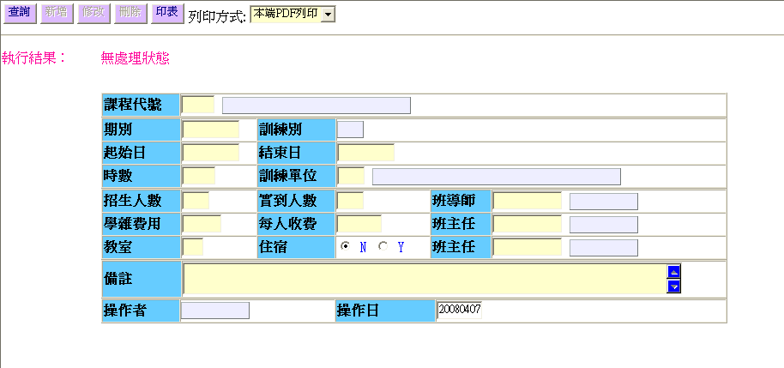
畫面預設值顯示: 查詢、印表Enabled,新增、修改、刪除Disabled
操作說明：
(1)查詢
1.查詢鍵值: 課程代號+期別
2.輸入條件值條件值查詢HTT_CLASSFL(班別資料檔)資料是否存在。
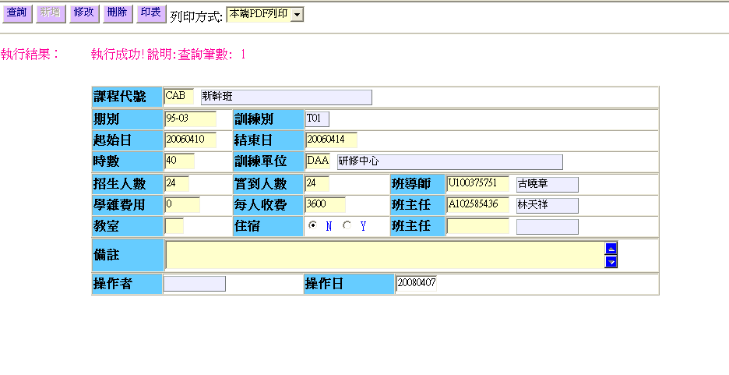
存在→ 顯示出執行結果
顯示資料對映欄位可以進行單筆資料維護【修改】、【刪除】、【印表】
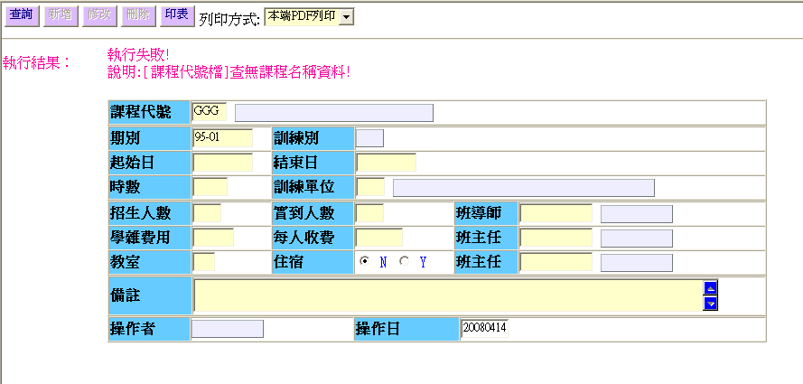
課程代號檔不存在→顯示出執行結果(查無課程名稱)
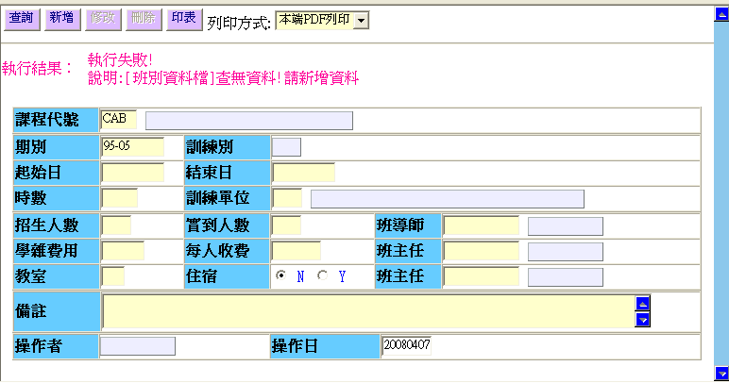
班別資料檔不存在→顯示出執行結果，顯示【新增】按鍵，可進行新增
(2)新增
1.執行新增作業
2.執行Insert HTT_CLASSFL(班別資料檔)
3.顯示執行結果回傳

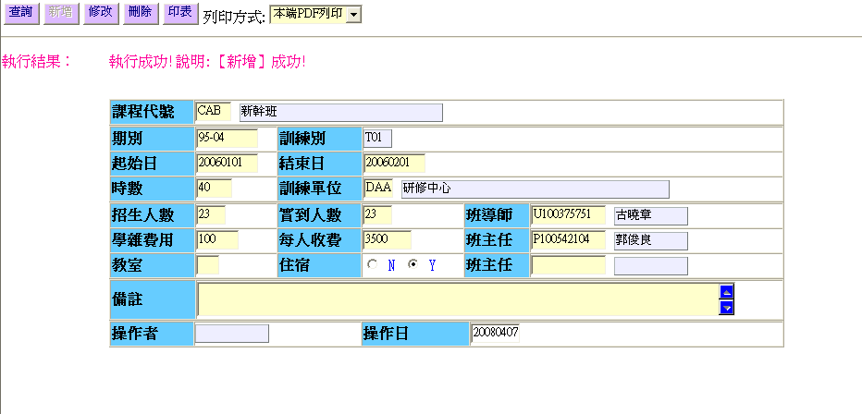
(3)修改
1.執行修改作業
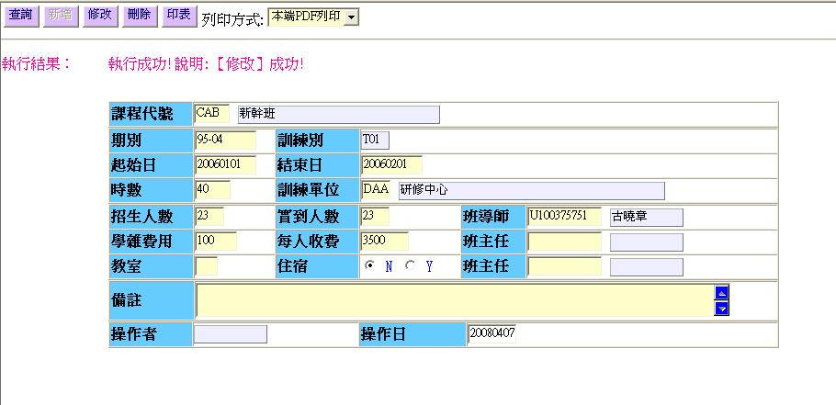
2. 執行Update HTT_CLASSFL(班別資料檔)
3. 顯示執行結果回傳
(4)刪除
1.執行刪除作業
2.執行Delete HTT_CLASSFL(班別資料檔)
4.顯示執行結果回傳
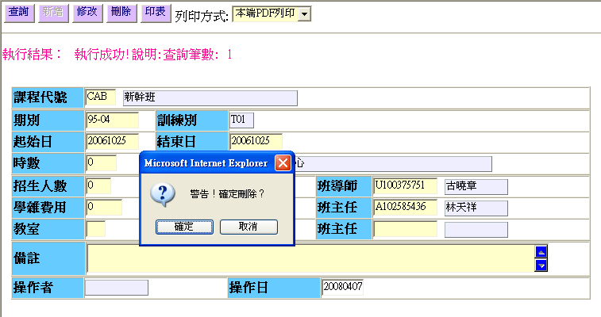
(5)印表
1.搭配選擇印表列印種類
１.本端PDF列印(PDF預覽、可存檔、列印) 。
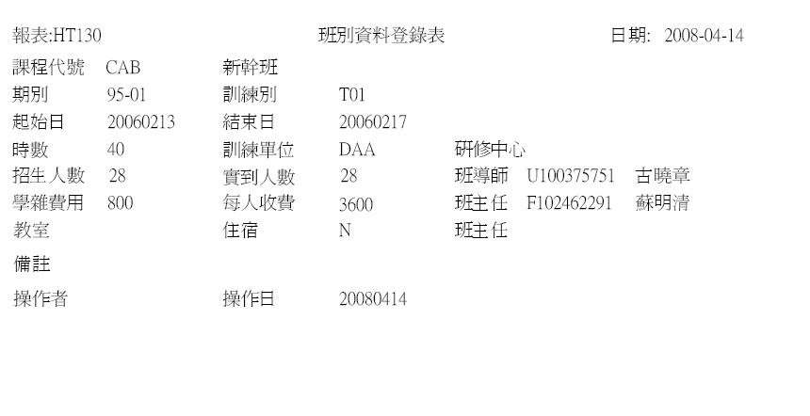

２.Server端列印(存檔在Server端上，機房列印) 。
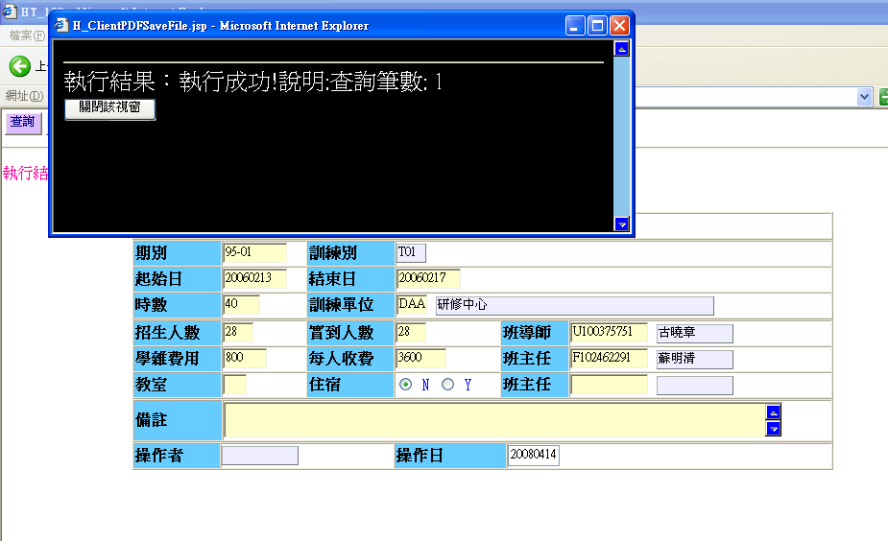

３.轉檔案匯出(在Local端電腦匯出文字檔，可由USER運用Excel讀入) 。
